Épidémie simulée

Note à l’enseignant.e/technicien.ne en travaux pratiques :

Dans cette expérience, les élèves mélangeront des substances qui semblent identiques, mais qui s’avèrent être différentes à la suite d’un test révélateur rapide. Chaque élève a un échantillon. Seulement un élève possède (sans le savoir) l’échantillon dit « contaminé ». Il est le point d’origine de la propagation de notre épidémie.

Vous trouverez, à la fin du document, un exemple d’analyse de résultats.

Voici le matériel qui doit être préparé avant l’arrivée des élèves :

Échantillons (1 par élève)

Les échantillons réguliers consistent en de l’eau et l’échantillon contaminé consiste en une pastille de NaOH dissoute dans de l’eau (pour créer un liquide transparent inodore avec un pH très élevé). Chaque élève reçoit une éprouvette contenant son échantillon liquide et un compte-goutte (ou une pipette pasteur ou un outil similaire) pour faire le transfert et le mélange. Il faut faire attention de ne pas renverser et de ne pas boire l’échantillon.

Indicateur phénolphtaléine

La révélation de la transmission se fera en déposant dans les échantillons quelques gouttes de l’indicateur phénolphtaléine, qui passe du transparent au rose dans un milieu au pH élevé. Il est possible d’utiliser tout autre indicateur de pH compatible avec des pH basiques, voire même du simple papier pH.

Lectures et vidéos « Microbes pour tous » complémentaires facultatives :

Toutes les lectures sous la thématique « Épidémies »

Progression des apprentissages au secondaire :
L’univers matériel - A. Propriétés - 1. Propriétés de la matière - e. Acidité/basicité
Les élèves ont à manipuler une solution de NaOH concentré.
L’univers matériel - A. Propriétés - 4. Propriétés chimiques caractéristiques - a. Réaction à des indicateurs
Les élèves utilisent la phénolphtaléine pour révéler le caractère basique d'une solution de NaOH.
Techniques - B. Science - a. Techniques d’utilisation sécuritaire du matériel de laboratoire
Les élèves ont à manipuler une solution de NaOH concentré.
Stratégies - A. Stratégies d’exploration
Les élèves doivent mettre en lien l'expérience réalisée avec une situation d'épidémie. Ils doivent émettre des hypothèses sur la vitesse de propagation d'une contamination. Ils doivent schématiser la trajectoire de propagation d'une contamination afin d'en déduire la source.
Stratégies - D. Stratégies de communication
Le succès de cette expérience (et de l'analyse des résultats) dépend de la participation ordonnée de l'ensemble de la classe. Il s'agit d'une expérience de groupe.

Épidémie simulée

Introduction

Les microbes sont sournois, car ils sont invisibles à l’oeil nu. Une personne infectée par un virus contagieux peut parfois être asymptomatique et ne déambule pas avec un néon au-dessus de la tête pour avertir de son état au reste de la population. Sans mesure pour détecter le microbe et minimiser les contacts, la propagation de la maladie peut se dérouler très rapidement.

Il existe plusieurs exemples de bactéries et virus transmissibles qui ont causé des épidémies (propagation rapide dans une région) ou des pandémies (épidémie qui se répand partout dans le monde). Pensons notamment aux infections transmises sexuellement et par le sang (ITSS). Celles-ci peuvent être causées entre autres par le virus de l’immunodéficience humaine (VIH, cause le SIDA), la bactérie Chlamydia trachomatis (responsable de la chlamydia) ou la bactérie Treponema pallidum (cause la syphilis). D’autres exemples d’actualité incluent les virus qui causent des infections respiratoires comme l’influenza (grippe saisonnière) et le SARS-CoV-2 (COVID-19).

But

Simuler expérimentalement une épidémie pour comprendre la dynamique de transmission d’une maladie contagieuse.

Hypothèse

Une seule personne dans la classe aura un échantillon contaminé. Combien y aura-t-il de personnes infectées par la personne contaminée après deux échanges ?

____________________________________________________________________________________________________________________________________________________________________________________________________________________________________

Matériel pour chaque étudiant

1 éprouvette (tube à essai) contenant 10 ml d’un échantillon inconnu
1 éprouvette (tube à essai) vide
1 compte-gouttes (ou pipette pasteur)
Indicateur phénolphtaléine (ou autre moyen d’évaluer le pH)
1 paire de lunettes
1 paire de gants

Méthode

- Identifier l’éprouvette vide avec la lettre A. Identifier votre éprouvette d’échantillon inconnu avec la lettre B.

- L’élève #1 mélange le contenu de son éprouvette d’échantillon inconnu (éprouvette B) avec une autre personne comme suit : en même temps, avec leur compte-goutte, les élèves prélèvent environ la moitié du volume contenu dans leur éprouvette B et le versent dans l’éprouvette B de l’autre élève. Mélanger le liquide avec le compte-goutte.

- Noter le numéro de l’élève avec qui l’échange a été fait dans le tableau de résultats.

- Répéter les étapes 2 et 3 avec l’élève #2, puis l’élève #3, etc. jusqu’à ce que chaque élève ait mélangé le contenu de son éprouvette d’échantillon inconnu avec quelqu’un d’autre. Il est important de procéder de façon ordonnée !

- Lorsque tous les élèves auront complété leur premier échange, prendre environ le tier du volume de votre échantillon inconnu (éprouvette B) et le déposer dans votre éprouvette vide (éprouvette A). À la fin de l’expérience, cette éprouvette vous indiquera si vous étiez contaminé après le premier échange ou non.

- Répéter les étapes 2 à 4. Les élèves doivent choisir une personne différente de celle avec qui ils ont fait un échange au premier tour.

- Ajouter deux gouttes de phénolphtaléine au liquide de chaque éprouvette (A et B) : si la couleur passe du transparent au rose, vous êtes contaminé.

- Noter, dans le tableau de résultats, quelles éprouvettes sont contaminées.

- Nettoyer le matériel. (Le pH des solutions doit être neutralisé avant de les jeter.)

Résultats

Étudiant # | A fait un mélange avec l’étudiant # |  | Contamination des éprouvettes ?
Étudiant # | Échange 1 | Échange 2 | A | B
1
2
3
4
5
6
7
8
9
10
...

Vos éprouvettes étaient-elles contaminées (rose) ?

Éprouvette A = Oui / Non
Éprouvette B = Oui / Non
Analyse des résultats et discussion

- Après deux échanges, quel est le pourcentage des échantillons infectés ?
________________________________________________________________________________________________________________________________________________________

- Estimer le pourcentage maximum d’échantillons qui seraient infectés après trois échanges.
________________________________________________________________________________________________________________________________________________________

- Tenter d’identifier l’échantillon qui était contaminé au départ, avant les échanges, et la trajectoire pour infecter les autres échantillons. (Dessiner un schéma pourrait vous aider.)
________________________________________________________________________________________________________________________________________________________

Schéma

- Qu’est-ce qui aurait permis de diminuer le nombre d’échantillons contaminés ?
____________________________________________________________________________________________________________________________________________________________________________________________________________________________________
____________________________________________________________________________

Conclusion

Hypothèse vérifiée ?
________________________________________________________________________________________________________________________________________________________
Épidémie simulée

Pour l’enseignant.e/technicien.ne en travaux pratiques :

Voici un exemple pour vous donner une idée de l’analyse des résultats (particulièrement en lien avec la question #3) :

Étudiant # | A fait un mélange avec l’étudiant # |  | Contamination des éprouvettes ?
Étudiant # | Échange 1 | Échange 2 | A | B
1 | 10 | 7 | Non | Oui
2 | 7 | 5 | Non | Oui
3 | 4 | 1 | Non | Oui
4 | 9 | 2 | Oui | Oui
5 | 9 | 10 | Oui | Oui
6 | 10 | 7 | Non | Oui
7 | 5 | 2 | Oui | Oui
8 | 3 | 10 | Oui | Oui
9 | 8 | 2 | Oui | Oui
10 | 2 | 3 | Non | Oui

Analyse :
(Les numéros d’élèves contaminés sont surlignés en rose. Les flèches indiquent le sens dans lequel la contamination s’est vraisemblablement produite.)
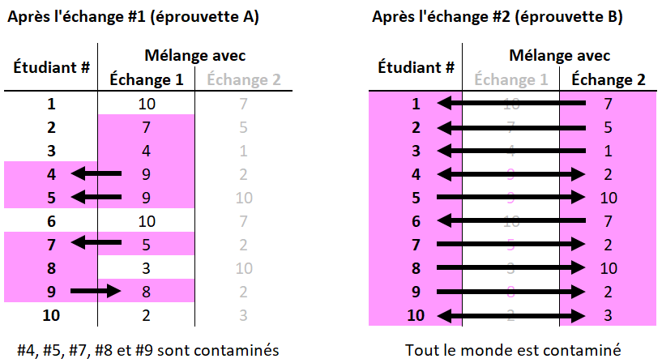
Considérons les cinq élèves contaminés après le premier échange (#4, #5, #7, #8 et #9).
- #4 (contaminé) a interagi avec seulement deux autres étudiants : #3 et #9. Puisque #3 n’est pas contaminé, #4 ne peut pas être l’origine de la contamination. On en déduit que #4 a été contaminé par #9 et non l’inverse.
- #9 n’avait interagi avec personne avant son interaction avec #4. Il ne peut donc pas avoir été contaminé par quelqu’un d’autre.
Ces deux constatations sont suffisantes pour affirmer que #9 est l’origine de la contamination.
#9 a interagi avec tous les contaminés, sauf #7. Pourquoi #7 est-il quand même contaminé ?
- #7 a interagi avec seulement deux autres étudiants : #2 et #5. Puisque #2 n’est pas contaminé, on en déduit que #7 a été contaminé par #5. #5 avait préalablement interagi avec #9, ce qui explique que #5 a pu contaminer #7.

Il n’existe pas qu’un seul chemin explicatif pour obtenir la réponse. Nous aurions également pu procéder par élimination :
- L’origine ne peut pas être #4, car il a interagi avec #3 et celui-ci n’est pas contaminé.
- L’origine ne peut pas être #7, car il a interagi avec #2 et celui-ci n’est pas contaminé.
- L’origine ne peut pas être #8, car il a interagi avec #3 et celui-ci n’est pas contaminé.
- L’origine ne peut pas être #5, car #4 ne serait alors pas contaminé (aucune suite d’interactions ne forme un lien entre #4 et #5).
- Par élimination, on peut déduire que #9 est l’échantillon contaminé au départ.

La propagation de la contamination aurait également pu être dessinée sous forme de diagramme au lieu d’utiliser un tableau.

Ce qu’il faut se rappeler, c’est qu’il est important de tenir compte non seulement de qui sont les contaminés, mais de l’ordre des interactions qui ont eu lieu. Si on possède seulement la liste des contaminés, mais pas l’ordre des interactions, il sera impossible de retracer la propagation de la contamination. Il arrive également qu’il soit simplement impossible de déterminer l’origine de la contamination.

Nous avons produit un vidéo explicatif de l’analyse des résultats de cette expérience. Vous pouvez le visionner sur Youtube : https://youtu.be/4q1I-22PXCQ

